**Министерство образования Московской области**

**Государственное бюджетное профессиональное образовательное учреждение Московской области «Люберецкий техникум имени Героя Советского Союза, летчика-космонавта Ю.А. Гагарина**

Курсовая

МДК 01.01 Разработка программных модулей

Белянкина Константина Олеговича

Специальность: 09.02.07 **«Информационные системы и программирование»**

Группа: № 185, курс 4

Руководители работы Жирнова Ю.В.

г. Дзержинский

2021 год

Урок первый

3D-объекты в дизайне промо-сайтов

Что такое 3D-дизайн сайта

3D-дизайн сайта — это использование трёхмерных элементов, анимации при разработке страницы. 3D-объекты отличаются от классических двухмерных изображений глубиной, многослойностью, динамичностью. Они делают проект запоминающимся, интерактивным.

Особенности применения

3D-технологий в дизайне сайтов

Некоторые 3D-технологии не поддерживаются мобильными устройствами. Поэтому при создании трёхмерного дизайна разрабатывается альтернативная концепция для смартфонов, планшетов. Создавайте 3D-объекты как можно реалистичнее, дайте посетителям возможность взаимодействовать с ними. Благодаря особенностям трёхмерного дизайна, пользователи надолго задержатся на странице, сохранят её, чтобы не потерять.

Способы реализации 3D‑дизайна

Обыгрываем пространство

Чтобы разнообразить сайт объёмными элементами, не обязательно создавать полностью трёхмерный дизайн. 3D-предметы хорошо уживаются в 2D-пространстве, если грамотно их обыграть:

Позвольте посетителям взаимодействовать с трёхмерным объектом. Добавьте подсказки, чтобы они понимали, куда нажимать;

Используйте параллакс-анимацию для прокрутки страницы. Она добавит сайту глубины;

Не используйте много 3D-элементов по соседству — это отвлекает внимание пользователей от текстового контента. Пример изображен на рисунке один.

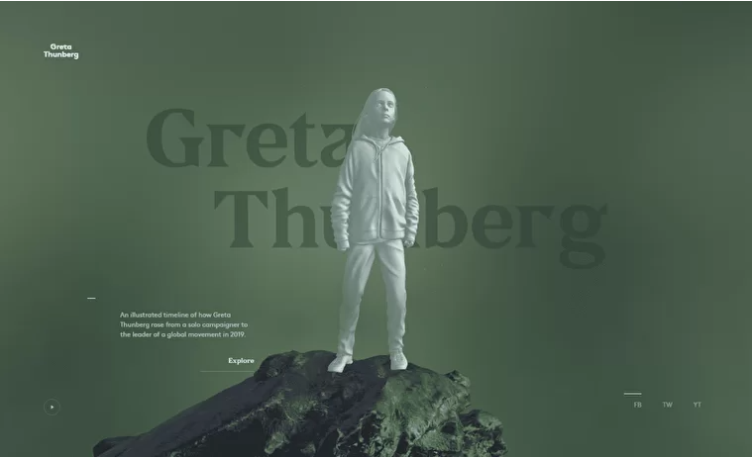

Рисунок 1Пример

Слои и тени

Если тень элемента выглядит естественно, она придаёт ему глубины, выделяет на фоне других объектов, текста. Работа с тенью требует опыта и насмотренности, без них дизайн может получиться «грязным». Используйте многослойность грамотно, аккуратно. Не усложняйте восприятие главной информации на сайте.

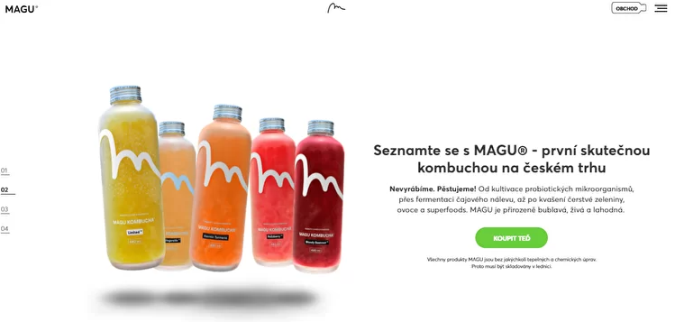

Рисунок 2 пример

Иллюстрации и анимации

Трёхмерность применяется и к анимированным иллюстрациям. Это может быть банковская карта, украшения, предмет одежды. Сайты с 3D-анимацией на основе фотографий и рисунков позволяют пользователю контролировать процесс знакомства с новым объектом — вращать его на 360°, приближать, находить интересные ракурсы.

Стереоскопическое 3D

Стереоскопическое 3D напоминает виртуальную реальность (VR). Чтобы понять задумку дизайнера, пользователям понадобятся специальные очки. Они проще, дешевле VR-устройств, их часто используют в кинотеатрах. Особенность стерео-3D в том, что трёхмерные элементы видны даже без очков. Создать такой дизайн проще, чем виртуальную реальность, а выглядит он современно и необычно. Важно: стереоскопические 3D-объекты отображаются не на всех устройствах.

Моушен-дизайн в 3D

Промо-ролики на сайтах, ТВ часто создаются с помощью моушен-дизайна. Это дешевле, чем реальная съёмка и даёт больше контроля над процессом. Реклама автомобиля, мчащегося по пустой горной трассе или промо-видео кроссовок из необычной ткани — это продукт 3D-работы моушен-специалиста. Такой дизайн подходит для эффектной презентации товара.

Так же было выполнено задание из видеоурока:

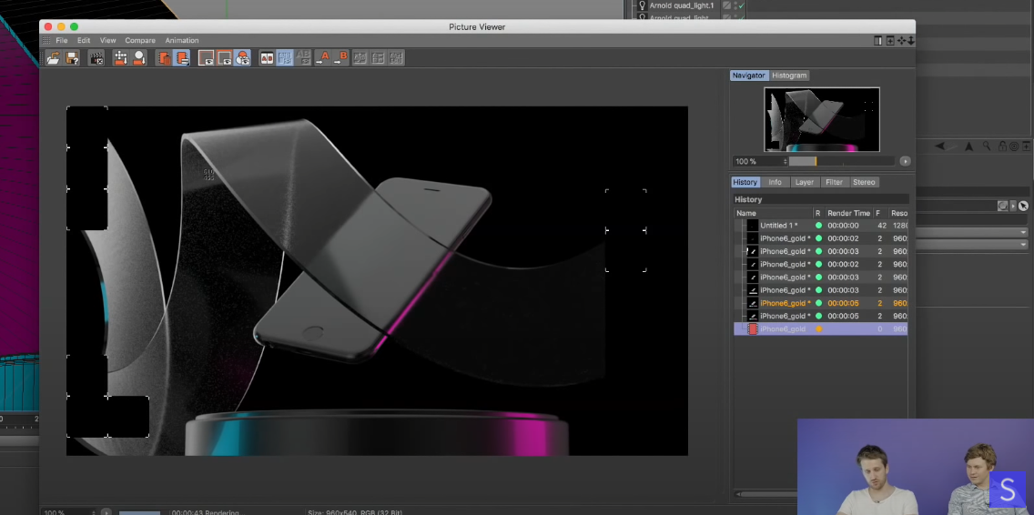

Выполненное задание:

